雷公兵法之MACD详解

2015年5月25日 17:33 阅读 47778

MACD是一个适用性非常广泛的技术指标，是雷公的“三宝”之一（图形、成交量、MACD）。事实上，由于MACD原理很少有人去深究，免不了存在一些误读：有人说看线、有人说看柱子……昨日群友问及，简要总结一下分享出来给大家参考。

MACD有三条数据线：DIFF、DEA和MACD（红绿柱），如下图：

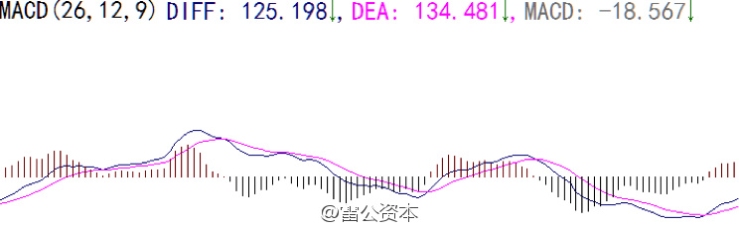

以大智慧MACD指标公式函数为例，其计算原理如下：

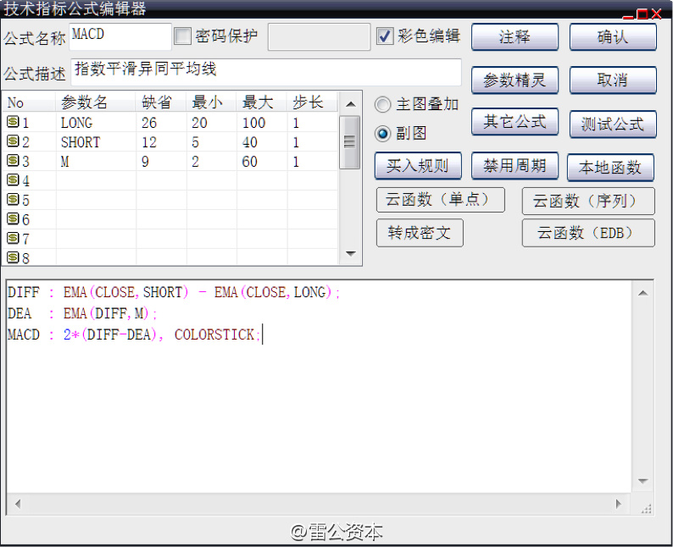  如上图可知：

**DIFF=短期价格平均线-长期价格平均线，表示短期均线与长期均线的偏离度，亦可以理解成为股价涨跌的强弱程度；**

**DEA=DIFF曲线的9日平均线，即：DEA是DIFF的均值，表示一段时间的强弱度均值；**

**MACD=DIFF-DEA，表示短期强弱度DIFF与长期均值DEA之间的关系；**

注：EMA（平滑移动平均）的算法不同于MA（简单移动平均），具体的解释请问度娘。同时，为了让DIFF-DEA的差值的可视化程度更强，MACD柱线被放大2倍显示。正常的MACD指标中，短期均线为12日、长期均线为26日，DEA均值取值为9日。数值均可自定义。

由上述计算原理可知：

**1. MACD指标的核心数据是DIFF**，DEA是DIFF的均值，MACD是前两者的差值。因此，MACD的真实市场意义是指：短期股价强度与过去一段时间的均值之间的关系。

**2. 当DIFF大于0，说明短期均线大于长期均线，也就是多头趋势，反之为空头趋势**。DIFF大于DEA则说明短期强度大于均值，MACD呈现红柱；当DIFF小于DEA则说明短期强度小于均值，MACD呈现绿柱。

**3. MACD指标的核心理念是“强度”和“变化”**，即短期价格强度与过去一段时间的平均价格强度之间的关系。因此，有人用MACD来判断价格“趋势”是不对的，因为强度的改变并不意味着趋势的变化。

**4. MACD金叉的市场意义：**金叉意即DIFF由下自上穿越DEA，表示价格的当前强度大于平均强度，说明强度发生了由弱变强的显著变化；

**5. MACD死叉的市场意义：**死叉意即DIFF由上至下穿越DEA，表示价格的当前强度小于平均强度，说明强度发生了由强变弱的显著变化；

**6. MACD顶背离的市场意义：**当价格迭创新高而强度递减，说明买盘衰竭（如图3）。

**7. MACD底背离的市场意义：**当价格连创新低而强度递增，说明卖盘衰竭（如图4）。

图3：MACD顶背

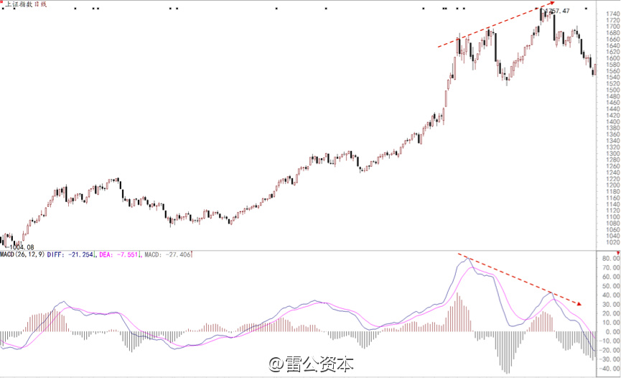

图4：MACD底背离

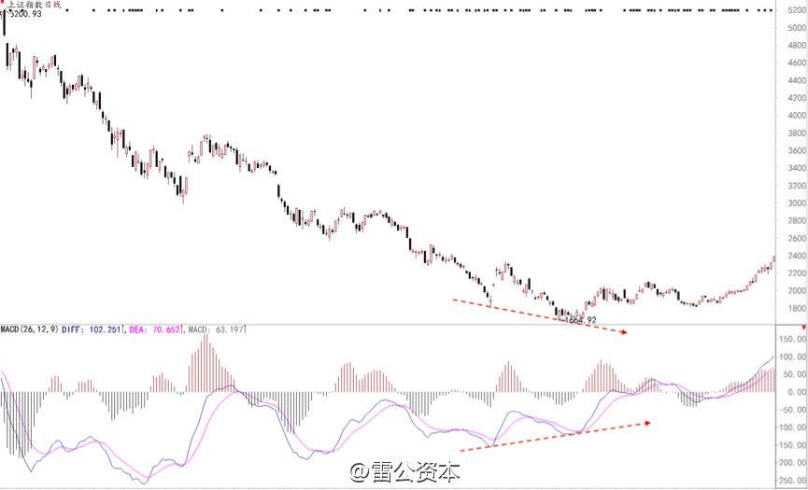**这里必须重点说明：**

MACD指标不是用来判断“**趋势**”，而是用来判断“**强度**”，因此，MACD背离现象只能说明“强度”发生了变化，并不能用来解释“趋势”的变化。虽然趋势的变化是因为“强度”的连续变化累积后逐步引发的，但我们无法仅从MACD指标上知晓何时量变引发质变。因此，雷公“三宝”是结合图形、成交量和MACD背离综合研判，以便在一个“大概率事件”上进行战术设计、提高胜算。正所谓：胜兵先胜而求战，就是这个意思。

DIFF的另类用法

既然MACD指标归根结底是在解释DIFF，DIFF是一个“强度指标”，那么我们也完全可以把DIFF设计成一个可以进行全市场、跨市场监控的指标，算法如下

**DIFF=短期价格平均线/长期价格平均线*100**

说明：这里用百分比是为了让数值放大、可比性更精确。这里用“除”而不是“减”，这样就可以进行全市场监控了，其中的道理聪明人应该理解。DIFF>100则表示短期均线在长期均线上方，为多头趋势，反之为空头趋势，趋势的强度用数值表示，这就相当于把强度和趋势同时给量化了。

图5：板块强度（大智慧行业）

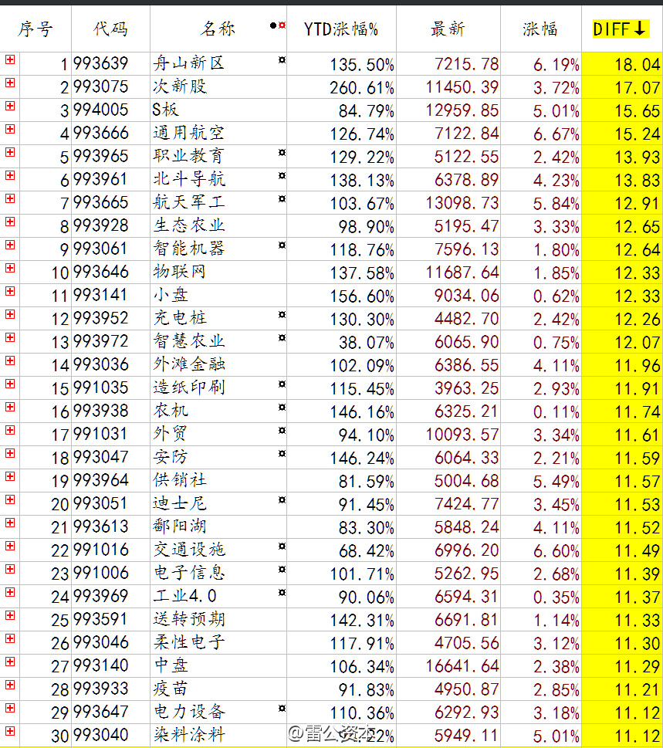  图6：个股强度（创业板）

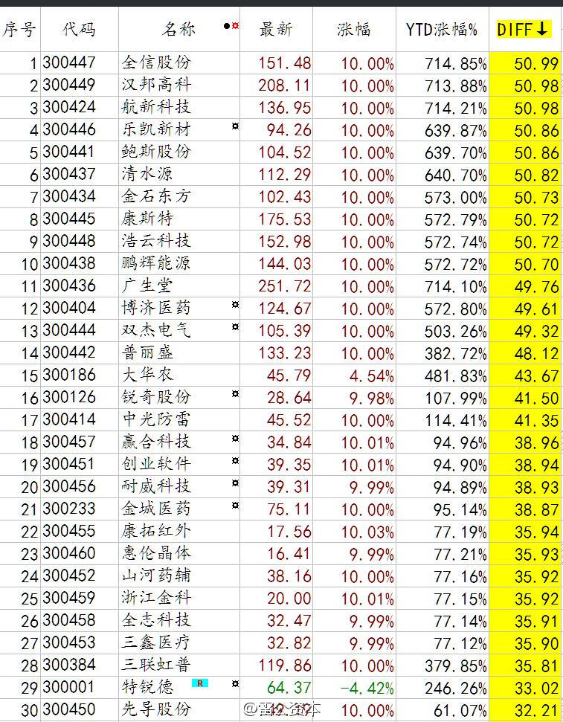

以上介绍了MACD指标的基本原理、用法和扩展用途，欢迎探讨。

by：[@雷公资本](http://weibo.com/n/%E9%9B%B7%E5%85%AC%E8%B5%84%E6%9C%AC)